Schiedel PRIMA PLUS Schornstein-Sanierungssystem, Rohrelement oval

Schiedel

Eigenschaften

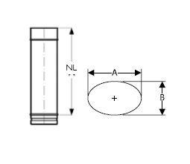

Werkstoff

Edelstahl

Breite (mm)

121,00 - 200,00

Höhe (mm)

105,00 - 160,00

Länge (mm)

250,00 - 1.000,00

Nennweite DN

113, 130, 150, 180